En esta guía se mostrará la configuración y la conexión del lector QR600 de ZKTeco con la controladora de acceso DS-K2602T.

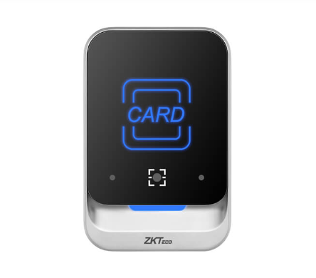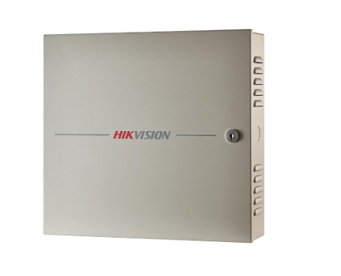

**Introducción:**

El proyecto puntualmente requiere que el lector lea el código QR del DNI en formato PDF417. Al conectar el lector a la controladora de acceso y pasar un QR al lector, este registrará un código distinto al de la tarjeta.

Al consultar el manual, se observa que es posible modificar los parámetros tanto del formato de Wiegand como del QR. Para ello, el QR600 viene con un cable USB con un conector de 4 pines que permite conectar el equipo a la PC (se muestran imágenes del cable y de cómo se debe conectar al equipo).

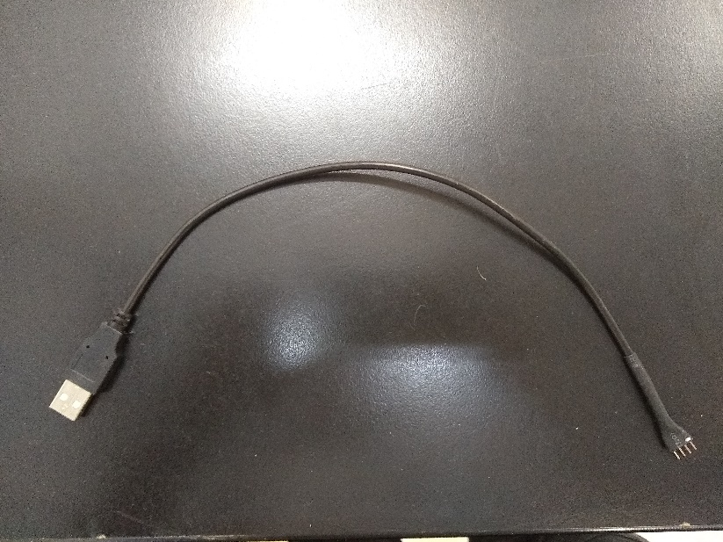

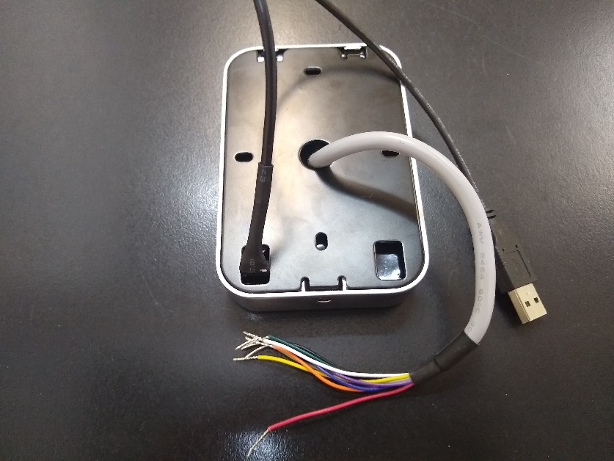

1. **Descarga del programa:**

El programa que se utilizará es el "QR600 configuration tool (v1.07)" disponible para descarga en el siguiente enlace: [Link de descarga](https://descargas.fiesa.com.ar/descargas/ZKTeco/Software/QR50-QR500-QR600-config-demo-v1-07_2023-01-09_1405.zip)

Una vez descargado y abierto el programa, se vera de la siguiente manera:

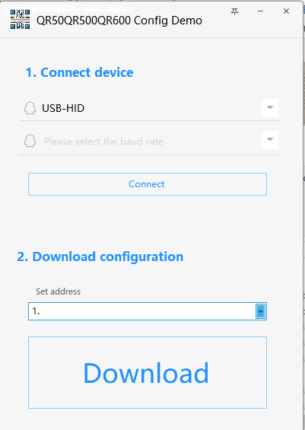

1. **Conexión del lector a la PC**

Conectar el lector QR600 a la PC utilizando el cable USB con conector de 4 pines, al configurar el baud rate en 115200 y al hacer clic en el botón “connect”, se podrá acceder a la programación del mismo. Una vez conectado, se debe hacer clic al icono señalado en la figura.

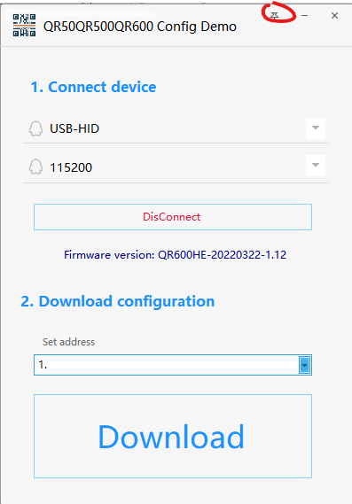

Una vez hecho esto, se desplegará una ventana en la que se debe hacer click a la sección “Enter advanced settings” (marcado en rojo en la figura).

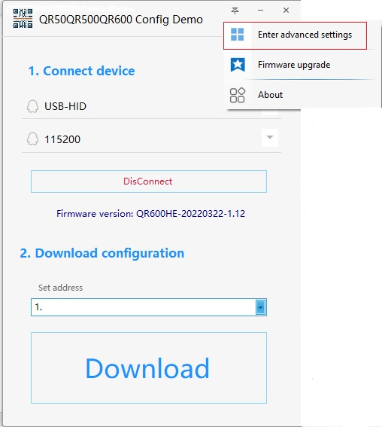

La pantalla que aparecerá será la siguiente:

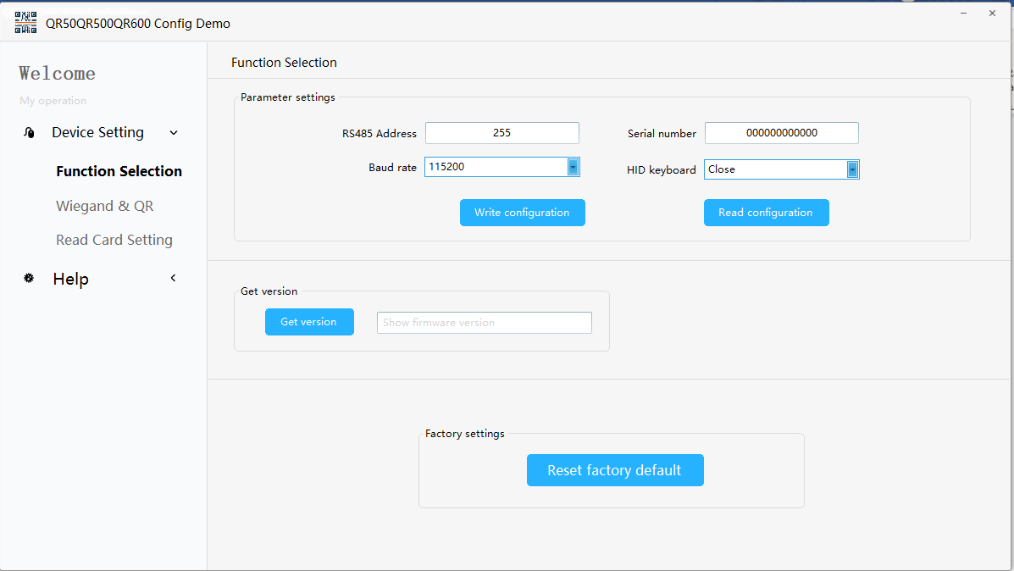

1. **Configuración de lector**

Iremos a la sección “Wiegand & QR”, y veremos la siguiente pantalla:

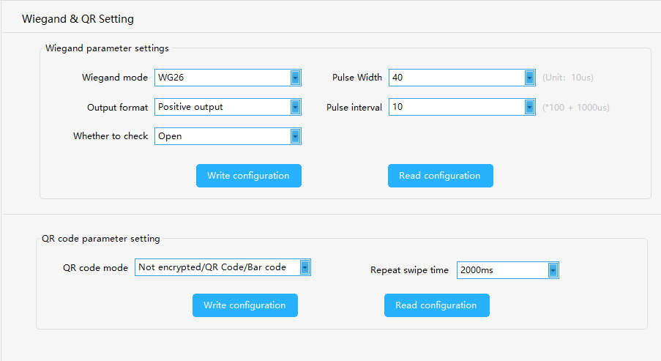

En esta pantalla modificaremos los parámetros tanto de wiegand como del QR. En este caso particular para que lea el código QR del DNI, modificaremos en la sección “Wiegand mode” en WG34 y en “QR code mode” lo dejaremos en Argentina. En ambos casos, guardaremos la configuración con el botón “Write configuration” (tanto en “Wiegand parameter settings” como en “QR code parameter settings”; si se hace clic en el botón “Read configuration” se trae la configuración del dispositivo).

La configuración final debe quedar de la siguiente manera:

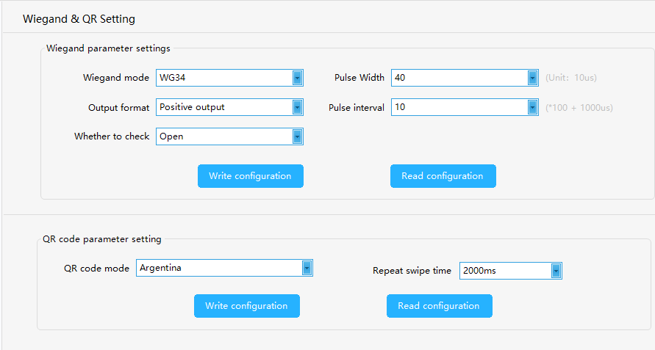

1. **Conexión al DS-K2602T**

Una vez finalizada la configuración, se procederá a conectar el equipo en el conector Wiegand reader del DS-K2602T

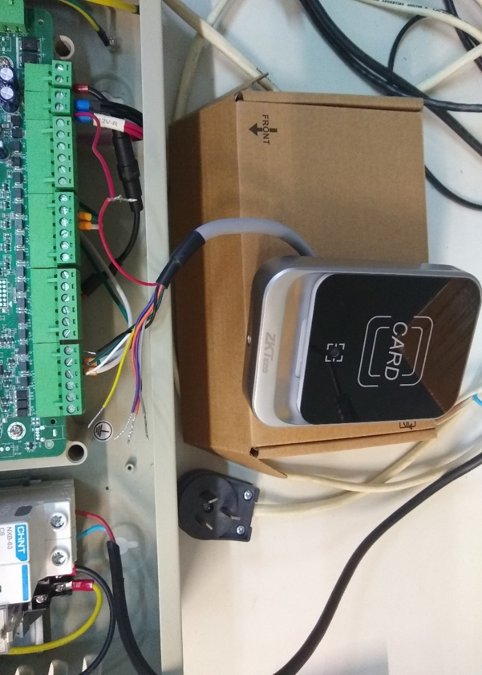

Al pasar el DNI por el lector (recomendado 10 cm de distancia entre lector y DNI), en el IVMS-4200, en la sección de Monitoreo nos mostrara la lectura del QR

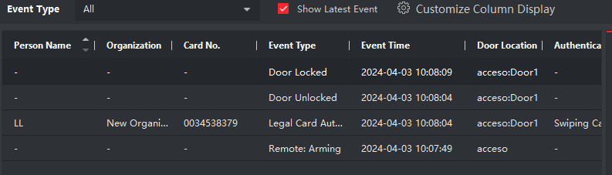

Desde el IVMS-4200 tambien se puede cargar el DNI de la persona. Para ello, vaya a la sección de persona y agregue una tarjeta para un usuario. Seleccionar en lector de tarjeta la controladora de acceso y pasar el DNI por el lector

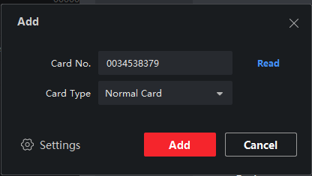

Recomendación: si se va a cargar manualmente el DNI como tarjeta sin leerlo desde el QR600 se debe agregar 0 antes del número de documento (en total debe ser 10 dígitos)